Министерство науки и высшего образования Российской Федерации

Федеральное государственное автономное образовательное учреждение

высшего образования

«СЕВЕРО-КАВКАЗСКИЙ ФЕДЕРАЛЬНЫЙ УНИВЕРСИТЕТ»

Институт перспективной инженерии

Департамент цифровых, робототехнических систем и электроники

**ОТЧЕТ**

**ПО ЛАБОРАТОРНОЙ РАБОТЕ №3**

**дисциплины**

**«Системы реального времени»**

**Вариант 11**

|  |  |  |  |
| --- | --- | --- | --- |
|  | | Выполнил:  Репкин Александр Павлович  3 курс, группа ИВТ-б-о-22-1,  09.03.01 «Информатика и вычислительная техника», направленность (профиль) «Программное обеспечение средств вычислительной техники и автоматизированных систем», очная форма обучения  _______________________________  (подпись) | |
|  | | Проверил:  Ассистент департамента цифровых, робототехнических систем и электроники Громаков В.А.  _______________________________  (подпись) | |
|  | |  | |

Отчет защищен с оценкой ___________ Дата защиты__________________

Ставрополь, 2024 г.

**Тема:** Изучение модульной организации программ

**Цель:** приобрести практические навыки реализации в модуле многофункциональной обработки сообщений, а также использования в модуле нотификаций.

**Порядок выполнения работы:**

1. Запущена программа для визуального программирования. В соответствии с вариантом (№11) получено индивидуальное задание: определить количество чисел из списка от 1 до n, которые являются простыми числами (При этом число n вводится с клавиатуры). Сначала были установлены блоки для получения числа n от пользователя. Затем был добавлен блок Activity. В блоке Activity установлены блоки, выводящие на экран числа, если они находятся в требуемом диапазоне и являются простыми.

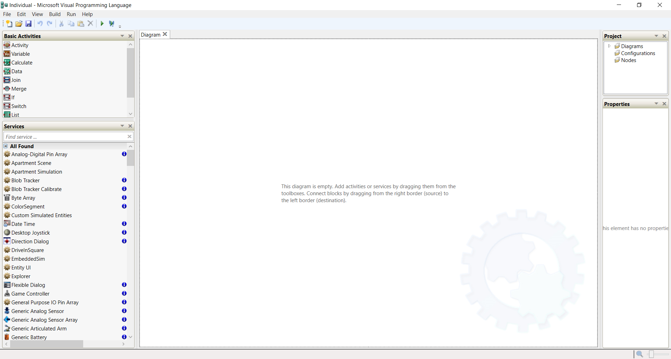

Рисунок 1 – Запущенная программа Microsoft Visual Programming Language

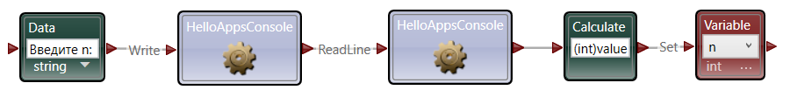

Рисунок 2 – Получение n от пользователя

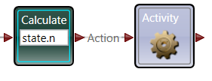

Рисунок 3 – Перенаправление числа n от пользователя в Activity

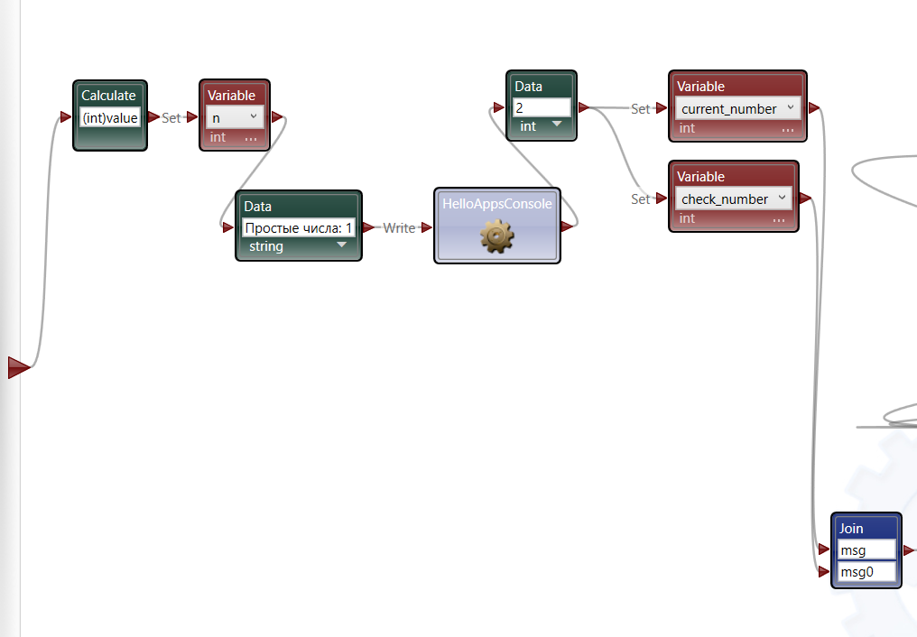

Рисунок 4 – Содержимое Activity, установка начальных значений и n

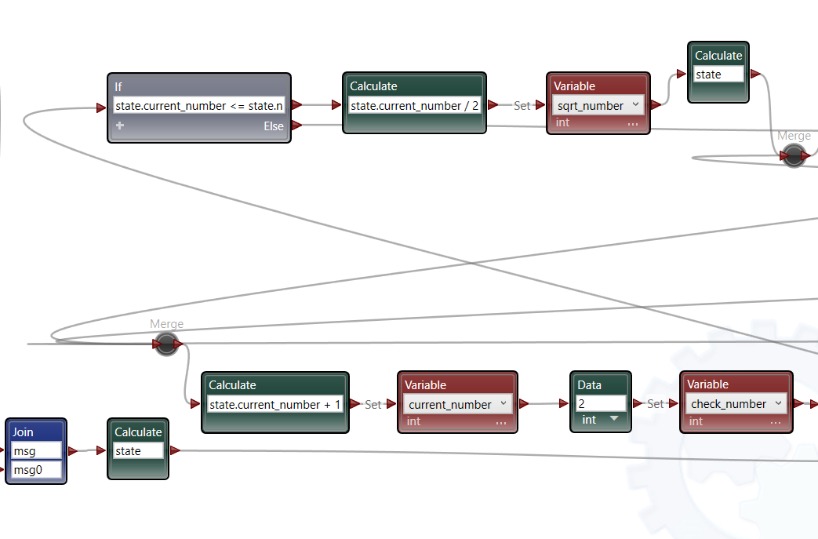

Рисунок 5 – Содержимое Activity, увеличение текущего числа после анализа прошлого и нахождение половины числа для избавления от ненужных операций

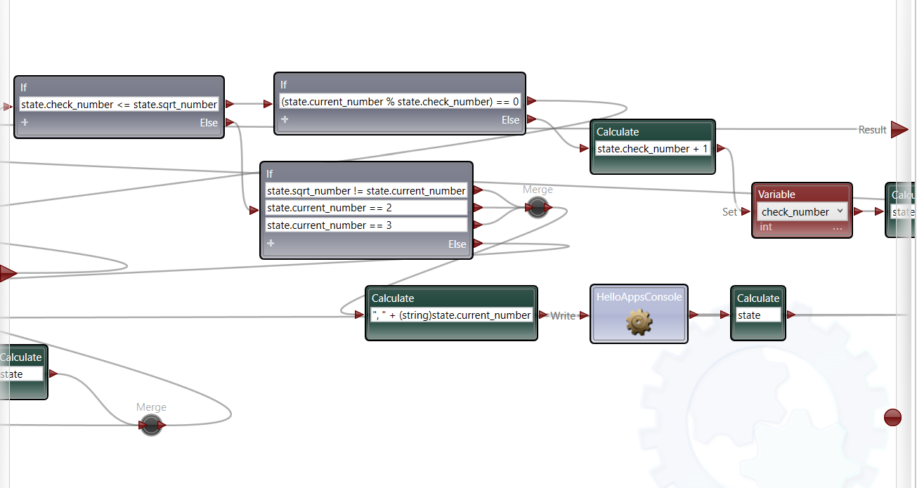

Рисунок 6 – Содержимое Activity, анализ числа на простоту и его вывод

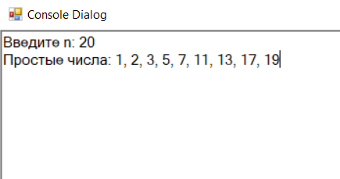

Рисунок 7 – Пример выполнения программы

**Ответы на контрольные вопросы:**

1. Цели структуризации программных продуктов на этапе разработки?

**Ответ:** структуризация программ выполняется в первую очередь для удобства разработки, программирования, отладки и внесения изменений в программный продукт. Как правило, программные комплексы большой алгоритмической сложности разрабатываются коллективом разработчиков. Таким образом, структуризация программных продуктов преследует основные цели:

1. Распределить работы по исполнителям, обеспечив приемлемую их загрузку и требуемые сроки разработки программных продуктов.
2. Построить календарные графики проектных работ и осуществлять их координацию в процессе создания программных изделий.
3. Контролировать трудозатраты и стоимость проектных работ и др.
4. Особенности многофункциональной обработки сообщений в модуле?

**Ответ:** многофункциональная обработка сообщений предполагает обработку нескольких сообщений одновременно (или последовательно). Это позволяет модулю принимать и обрабатывать различные данные, используя блоки для разных операций. Многофункциональность заключается в возможности выполнения нескольких действий на основе входящих данных, распределяя их на соответствующие модули для дальнейшей обработки.

1. Преимущества использования нотификаций?

**Ответ:** . нотификации позволяют информировать другие компоненты или модули о завершении определённых операций или изменении состояния. Основные преимущества: позволяют асинхронно обмениваться информацией между модулями, упрощают организацию обратной связи и взаимодействие с пользователем, повышают гибкость и адаптивность ПО, уменьшая взаимозависимость между компонентами.

1. Содержание вкладок окна “Actions and Notifications” модуля?

**Ответ:** “Actions and Notifications” содержит настройки для определения операций (Actions) и уведомлений (Notifications). Во вкладке "Actions" можно задавать и конфигурировать действия, которые модуль будет выполнять, а во вкладке "Notifications" – настраивать уведомления, которые будут отправляться при выполнении действий или изменении состояния модуля.

1. Этапы организации выполнения различных операций в модуле?

**Ответ:** создание необходимых блоков и сервисов для каждой операции; настройка входящих и исходящих данных для каждого действия; соединение блоков в диаграмме для взаимодействия между ними; определение условий и логики выполнения каждой операции; тестирование и отладка работы модуля.

**Вывод:** в ходе выполнения лабораторной работы были приобретены практические навыки реализации в модуле многофункциональной обработки сообщений, а также использования в модуле нотификаций.